盘点2019：美国“颜色革命”黑手下的世界格局变迁

原创 有里儿有面 [有理儿有面](javascript:void(0);)

**有理儿有面**

微信号 youli-youmian

功能介绍 你说是不是

2019-12-31[原文](https://mp.weixin.qq.com/s?__biz=Mzg3MjEyMTYyNg==&mid=2247486654&idx=1&sn=732fa9fcc0e6304be499ca437d90b2a2&chksm=cef558cbf982d1dd29a129c9ce810d606b0e761f74fd659d04870efe3c2d9aa14e3714d856b6&scene=27#wechat_redirect&cpage=84)

收录于话题

今天，是2019年的最后一天了。有理哥在这提前祝大家新年快乐！

2019年，对于中国乃至全世界来说都是不平凡的一年，更可以直接的说，是极为不消停的一年。而这些，都跟一个国家有直接关系——美国！

这么多年来，美国作为世界唯一的超级大国，将霸权主义发挥到了极致。过去有小布什在乌克兰等国家接连策动“颜色革命”、奥巴马在埃及等中东国家制造“阿拉伯之春”，而如今的特朗普更加肆无忌惮，彻底撕下“遮羞布”，赤裸裸地干涉中国、俄罗斯、伊朗等多个国家的内政，并在全球范围内掀起“颜色革命”新浪潮。

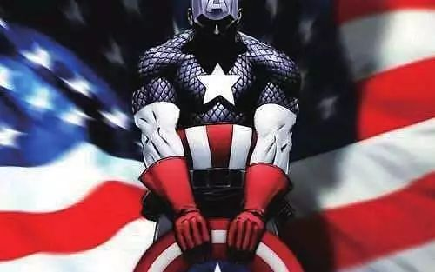

我们之前介绍过多次，今年中国香港乱局的幕后黑手就是美国。而且此次，美国更是直接走向台前明目张胆的支持反中乱港分子，连美国本国内有认知、有良知的民众都已经看不下去了。

比如上个月，一段美国独立媒体人丹·科恩拍摄制作并以主持人身份解说的视频在网上引发广泛关注，其通过个人推特账号对视频进行发布后短时间内评论就已超两千。

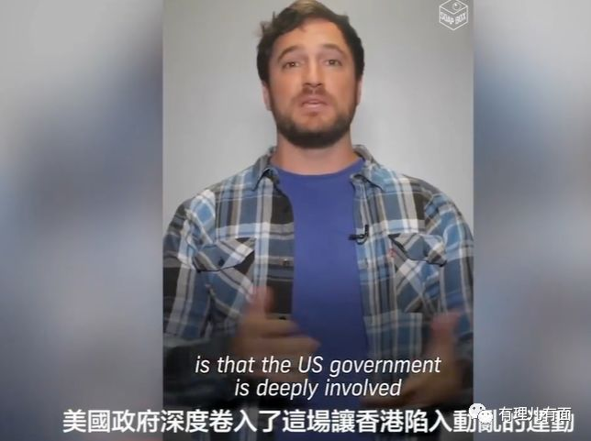

片中，丹·科恩用大量的事实揭露了香港骚乱与美国反华势力推动的和平演变有直接关系。**片中内容主要围绕“西方主流媒体歪曲对香港骚乱报道”、“香港骚乱与多个国家反政府骚乱如出一辙”以及“香港骚乱发起者和暴乱头目由美国指使”三个方面进行叙述。**整部片子也可以用三个词语来概括：客观、全面、深刻。视频简要内容如下：

实际上，我们可以看得更深刻一些。从总体上看，美国在港的一系列动作是其对外实施“颜色革命”的新实践、新策略。为什么这么说呢？

因为美国操纵香港乱局的主要特点与以往不同，可以说这一次美国在总结了以往他国发动“颜色革命”经验教训基础上，**采取了可称之为“混合型侵略新战争”的策略，即：改变此前在某国首都煽动、发起“颜色革命”的做法，尝试在首都之外寻找中央政权管治困难、民意基础相对薄弱的地方，挑动当地民众反政府情绪，煽动“颜色革命”。**而香港因其特殊的地缘政治地位被美国选为实施上述策略的第一个目标。

在香港“修例风波”中，美国通过利用反对派和港独分子煽动民众进行所谓的“抗争”，裹挟绑架民意，企图动摇瓦解中央及特区政府对香港的管治权。美国不管是非曲直，不问黑白对错，只以政治划界，将暴力示威游行妄称为“美丽的风景线”，并把“双重标准”玩得炉火纯青。

美国对香港暴力的鼓吹和纵容，助长了国际范围内包括多个西方国家内的分离主义势头和独立风潮。2019年，世界多个国家的主题仿佛在短时间内统一变成了“要民主、要自由、要独立”，各国国内乱作一团。

比如，西班牙加泰罗尼亚境内出现大规模要求独立的示威游行；英国的苏格兰、法国南部靠近加泰的地区以及意大利南部与威尼斯等地区均出现要求独立的呼声。世界范围内各国的独立风潮引发了“多米诺”骨牌效应，让世界多国都陷入了混乱的泥潭，对全世界的经济发展以及各国的社会安全造成了严重影响。

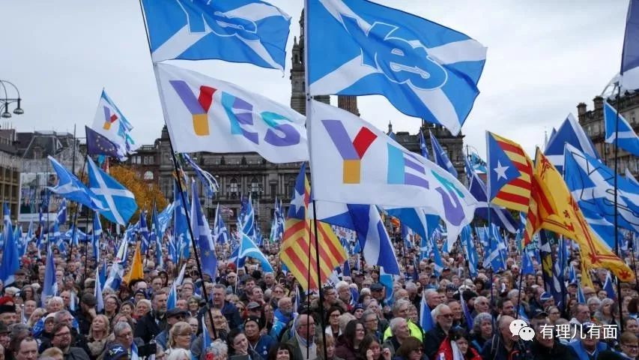

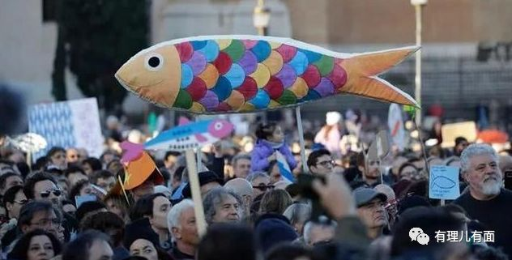

综合起来看，2019这一年，美国真的很“忙”，它通过“颜色革命”这把钥匙打开了多个国家和地区的“潘多拉魔盒”。这只魔爪，遍布亚、欧及美洲大陆的多个角落，世界格局以及多国政局因此发生了巨大变迁。

**美国“颜色革命”的魔爪伸向世界各个角落**

**1**

**高调渲染大国竞争，大肆攻讦中俄政治制度**

如今，世界的格局被很多人形容为“中美俄三足鼎立”。故而中俄两国被美国视为最大威胁，一直是美国下手的首要目标。

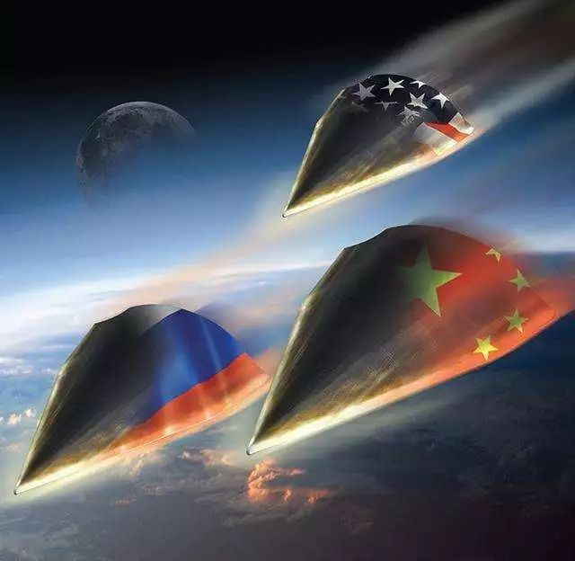

对俄罗斯，美国挑唆俄民众上街抗议当局操纵议会选举，美驻俄使馆甚至公布莫斯科反政府游行路线图。今年，美国螺旋式升级对俄罗斯的制裁，迄今已将400多家俄罗斯企业和300多名个人纳入“黑名单”。

对中国，美国在经济上实施“贸易战”对中国经济实行围堵打压，在政治上悍然出台《香港人权与民主法案》，挑战我“一国两制”底线。还出台了涉疆、涉藏的一系列所谓法案，持续对中国的内政指手画脚，并且连戏都懒得做，从过去的幕后操控明目张胆的走向台前。

**2**

**重拾“门罗主义”，在拉美“拉左打右”**

“门罗主义”最早是1823年12月2日美国第5届总统詹姆斯·门罗在国情咨文中提出的美国对外政策的原则，史称“门罗主义”。最开始，“门罗主义”的目的是美国要求欧洲国家不在西半球殖民、不干预美洲独立国家的事务，但后来“门罗主义”逐渐发展成为美国对外扩张政策的重要标志。

简单来说就是——**“你们别插手，让我来！”**

所以，美国一直叫嚣打造“民主西半球”。2019年初开始，美国公然为委内瑞拉自封“总统”瓜伊多张目，不遗余力颠覆马杜罗政权。同时，肆意冻结委内瑞拉在美资产，多次发动网络攻击瘫痪委电网。

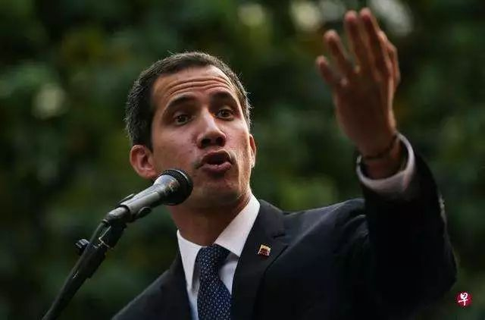

**（委内瑞拉的自封“总统”瓜伊多）**

美国还多管齐下，推动美洲国家组织否认玻利维亚大选结果，逼迫玻总统莫拉莱斯出逃。更值得注意的是，在玻利维亚政变中倒戈的军队总司令卡利曼曾任玻利维亚驻美国大使馆武官；同时，美持续打压古巴等反美“钉子户”，支持巴西等右翼亲美政权。

**3**

**重塑中东格局，全方位打压伊朗**

美国单方面撕毁伊朗核协议，大肆鼓吹伊朗威胁，甚至将伊朗武装力量列为恐怖组织。同时，在经济、金融、军事、舆论等各领域对伊发动“混合战”，甚至制裁伊朗最高精神领袖哈梅内伊，企图以压促变。近期，更闻风而动，借伊朗油价上涨引发骚乱之际，竭力煽动伊民众反政府行动。

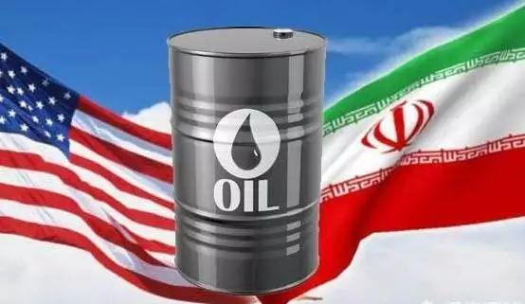

此外，美国还粗暴干涉柬埔寨、吉尔吉斯斯坦等东南亚和中亚国家内政，企图实现“和平演变”。

**美国最爱、最善“颜色革命”**

“颜色革命”成本低、代价小、回报高，是美国冷战后推行霸权主义的惯用手法。多年来，美国已形成一整套操作性强、可复制的运作体系，主要特点包括：

**1**

**提前布局，伺机出击**

美国不断织紧织密以中央情报局为核心，以民主基金会等非政府组织、当地教会、各类民间团体为基础的渗透网，在青年学生、大学教授、宗教领袖、政客中间培植“第五纵队”，在政府内部尤其是军队和强力部门安插“特洛伊木马”，瞄准选举空窗期或意外突发事件，迅速启动“颜色革命行动机制”，自下而上鼓动群众游行，自上而下策反军政要员，上下其手，里应外合，“快准狠”颠覆政权。

**2**

**多管齐下，极限施压**

美一贯打着维护国家安全、民主、自由旗号，在人权、宗教、反恐、反腐等领域奉行“双重标准”，综合运用经济制裁、金融窒息、军事威慑、长臂管辖、网络攻击等多种手段文攻武吓、全面施压，营造“山雨欲来风满楼”之势，最短时间内逼迫当权派自乱阵脚。

**3**

**舆论抹黑，挟持民意**

美西方媒体在国际上垄断传统媒体和新媒体话语权，指鹿为马，颠倒黑白，不断“妖魔化”有关国家当局，“正义化”反对派，打造亲美领袖人物，煽动民族主义、民粹主义和“个人英雄主义”，捏造游行示威符合主流民意的虚假舆情，鼓动民众将经济诉求政治化、示威活动暴力化。

据报道，早在“阿拉伯之春”前，美国在埃及等国便培训了1万多名阿拉伯语“网络水军”。美在香港“占中”事件前夕推出蓝牙通讯软件“Firechat”，帮助暴徒应对“断网”风险。同时我们也看到，香港“修例风波”中，美西方对香港局势的报道更是到了公开说谎的程度。

**4**

**拉帮结派，多边造势**

美同其盟友沆瀣一气，或共同发声、一致行动，或一个唱白脸、一个唱红脸，在国际上鼓噪声势，推动“颜色革命”成果“合法化”。为配合实施“颜色革命”，美裹挟北约国家、七国集团等打造对俄制裁统一阵线，强迫欧盟压缩对伊经贸合作，游说50余国承认瓜伊多政权，在联合国等国际和地区组织中大放厥词、打压异己。

**伤敌一千，势必自损一千五**

美国把黑手伸向世界各地，操盘系列“颜色革命”甚至不惜发动局部战争驯服“不中意、不听话”国家，虽然偶有所获，暂时占据地缘政治上风，但长远看，势必伤及自身，损害其根本利益。

一方面，美推行强权政治、霸权主义、践踏国际法、破坏国际秩序的做法日益不得人心。美秉持例外主义和冷战思维，违背历史潮流倒行逆施，动辄对他国颐指气使、指手画脚，制造了伊拉克、利比亚、叙利亚、格鲁吉亚、乌克兰等一个个“颜色革命”烂摊子，成为世界和平安宁的最大破坏因素。

另一方面，从目前世界各国的反应看，多个国家已经强烈反弹并对美形成反噬。比如俄罗斯，不仅成功抵御美国“颜色革命”和制裁，甚至反戈一击，持续利用“干选门”、“通俄门”牵引美政治内斗和社会撕裂，令美国至今内政混乱不堪。日前，俄还专门成立反对外部干涉调查委员会，并拟向联合国提交关于“不干涉他国内政”国际公约。

随着越来越多的国家认清美国的伎俩，提升对“颜色革命”的免疫力，美国愈发无机可乘。

所以有理哥认为，虽然2019这一年，美国发挥了自身最大优势，竭力将世界搅得鸡犬不宁而趁机从中获利。但是，它更像是“最后的狂欢”，闹得越凶、越卖力，恰恰说明了美国的后劲不足。

现在，我们已经看到，昔日的超级大国已经不顾脸面、不讲底线肆意而为，如此这般，已经在过度透支自己的资本和所剩无几的信誉。正所谓“水满则溢、月满则亏”，美国“盆里”的水已经越溢越多，又还能剩多少呢？

就像特朗普高喊着“让美国再次伟大”的时候，人们的反应恰恰是——原来，美国已经不再“伟大”了……

2019马上已成为过去，2020年的太阳会照常升起。所有过往，皆为序章。所有将来，皆是可盼。当新年的那一缕阳光照亮整个世界，我们希望，它可以驱走一切黑暗，让整个世界重归安宁。

新年，让我们发自肺腑的说一声——愿世界和平！

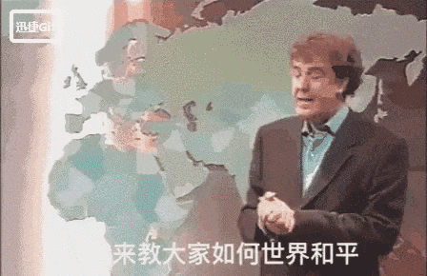

有里儿有面

**微信扫一扫赞赏作者** **赞赏**

已喜欢，对作者说句悄悄话

取消

**发送给作者**

**发送**

最多40字，当前共字

 人赞赏

上一页 1/3 下一页

长按二维码向我转账

受苹果公司新规定影响，微信 iOS 版的赞赏功能被关闭，可通过二维码转账支持公众号。

### 精选留言

用户设置不下载评论